Criando Header
Vamos criar a pasta components para adicionar o componente Header.js

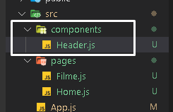

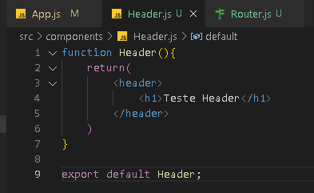

Em seguida vamos importa para Router.js

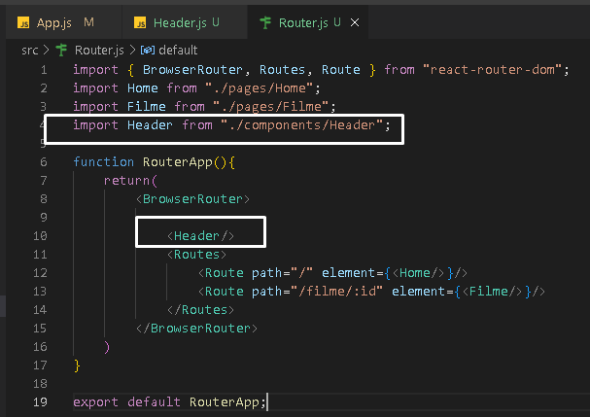

Ajustando o Header.js

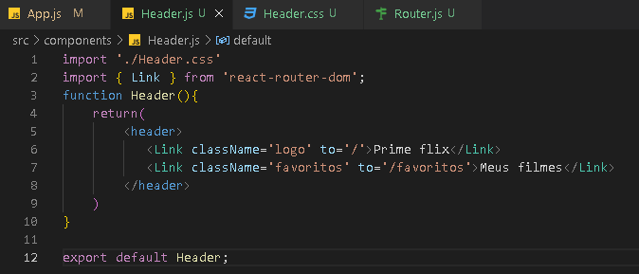

A página favoritos ainda não foi criada.

Agora vamos fazer o Header.css

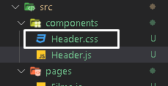

Header.css

